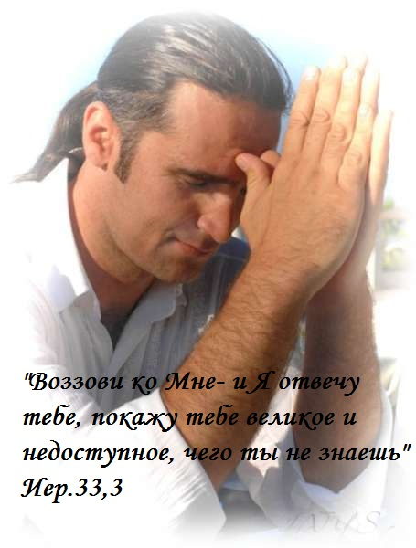
КАК НУЖНО МОЛИТЬСЯ
Введение: Самое важное, в чем Библия хочет нам содействовать, так это в нашем отношении к Иисусу. Оно будет развито посредством искреннего изучения Библии. Когда мы изучаем Библию, Бог говорит с нами. Когда молимся, мы говорим с Ним. И когда мы свидетельствуем о Нем, то являемся устами Бога для передачи Его вести другим. В этой лекции мы хотим открыть и познать тайны молитвы и узнать, как можно пользоваться этим преимуществом.
1. Молиться - это вести сердечный разговор с Богом как с Другом. Можем ли мы рассчитывать на то, что Бог услышит нашу молитву?
1 Иоанна 5,14: "И вот какое дерзновение мы имеем к Нему, что, когда просим чего по Воле Его, Он слушает. "Псалом 101,18: "призрит на молитву беспомощных и не презрит моления их. "(Иакова 1,5; Иеремии 29,12; Матфея 7,7-11)
2. Как мы должны молиться в это серьезное время?
1 Петра 4,7: "Впрочем, близок всему конец. Итак, будьте благоразумны и бодрствуйте в молитвах" (Луки 21,34-36)
3. Ученики Иисуса хотели научиться от Него следующему: Луки 11,1. Что должна содержать наша молитва, согласно ответа Иисуса? Луки 11,2-4. Каких принципов Иисуса нужно придерживаться, чтобы получить ответ на молитву? Луки 11,5-9. Как важна при этом серьезная, продолжительная молитва?
Луки 18,1-7: "И сказал Господь: слышите, что говорит судья неправедный? Бог ли не защитит избранных Своих, вопиющих к Нему день и ночь, хотя и медлит защищать их?" (Римлянам 12,12: Иакова 5,16)
•Примечание: В Евангелии от Луки 11,2-4 Иисус дал нам не образец формальной молитвы для чтения наизусть, а ответил на просьбу Своих учеников: "Господи! Научи нас молиться". Он только показал, какой характер просьб должна содержать наша молитва.
4. У Луки 11,2-4 Иисус учит нас возносить наши молитвы к Отцу. Во имя Кого или через Кого мы должны обращаться к Отцу?
Иоанна 15,16: "Не вы Меня избрали, а Я вас избрал и поставил вас, чтобы вы шли и приносили плод, и чтобы плод ваш пребывал, дабы, чего ни попросите от Отца во имя Мое, Он дал вам."
• Примечание: Мы молимся во имя Его, так как Он является нашим Посредником и Спасителем, через Его заслуги мы получаем доступ к подлинному престолу благодати во вселенной.
5. Когда особенно мы должны молиться?
Псалом 5,4: "Господи! рано услышь голос мой, - рано предстану пред Тобою, и буду ожидать, "Псалом 54, 17-18: "Я же воззову к Богу, и Господь спасет меня. Вечером и утром и в полдень буду умолять, и вопиять, и Он услышит голос мой " Марка 1,35: "А утром, встав весьма рано, вышел и удалился в пустынное место, и там молился" Марка 6,46: "И, отпустив их, пошел на гору помолиться"
•Примечание: Иисус порой оставался в молитве даже в продолжение целой ночи. Луки 6,12
6. Где должны произноситься такие личные молитвы? Должны ли мы возносить длинные заученные молитвы из молитвенника или просто и скромно говорить о том, что лежит у нас на сердце?
Матфея 6,5-6: "И, когда молишься, не будь, как лицемеры, которые любят в синагогах и на углах улиц, останавливаясь, молиться, чтобы показаться перед людьми. Истинно говорю вам, что они уже получают награду свою. Ты же, когда молишься, войди в комнату твою и, затворив дверь твою, помолись Отцу твоему, который втайне; и Отец твой, видящий тайное, воздаст тебе явно. "Матфея 6,7-8: "А молясь, не говорите лишнего, как язычники, ибо они думают, что в многословии своем будут услышаны; не уподобляйтесь им, ибо знает Отец ваш, в чем вы имеете нужду, прежде вашего прошения у Него. "(Марка 12,40)
• Примечание: С одной стороны от нас требуется настойчиво молиться, с другой, не многословить. Что подразумевается здесь под "лишним, как у язычников"?
7. Существует ли наряду с нашей личной молитвой также общественные молитвы?
2 Паралипоменон 6,13: "ибо Соломон сделал медный амвон длиною в пять локтей и шириною в пять локтей, а вышиною в три локтя, и поставил его среди двора; и стал на нем, и преклонил колени впереди всего собрания Израильтян, и воздвиг руки свои к небу, "Деяния Апостолов 4,24.31: "Они же, выслушав, единодушно возвысили голос к Богу и сказали: Владыко Боже, сотворивший небо и землю, и море и всё, что в них! И, по молитве их, поколебалось место, где они были собраны, и исполнились все Духа Святого, и говорили слово Божие с дерзновением" (Матфея 18,19-20)
8. Как мы должны себя вести по отношению к Богу в наших каждодневных молитвах?
Псалом 94,6: "Придите, поклонимся и припадем, преклоним колени пред лицем Господа, Творца нашего" (Ефесянам 3,14; Деян.Ап.20,36; 21,5; Даниила 6,11; Исайи 45,23; Филипп. 2,9-10; 2 Паралипоменон 6,13)
•Примечание: Бог стоит на бесконечность выше человека, человек - по сравнению с Богом - прах. Через такое поведение при молитве мы, прежде всего, показываем наше внутреннее состояние.
9. По какому особому случаю молились Иисус и апостолы?
Деяния Апостолов 27,35: "Сказав это и взяв хлеб, он возблагодарил Бога перед всеми и, разломив, начал есть " Луки 24,30: "И когда Он возлежал с ними, то, взяв хлеб, благословил, преломил и подал им."
10. Почему мы должны каждый раз молиться перед тем, как приступаем к изучению Библии?
Иеремии 33,3: "Воззови ко Мне - и Я отвечу тебе, покажу тебе великое и недоступное, чего ты не знаешь" Матфея 4,4: "Он же сказал ему в ответ: написано: не хлебом одним будет жить человек, но всяким словом, исходящим из уст Божиих"
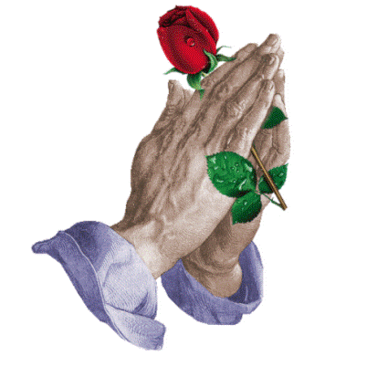
До сих пор мы открыли для себя четыре основных правила, которые делают нашу молитву эффективной.
Эти четыре правила гласят:
1. Молиться настойчиво и упорно. 2. Молиться через Иисуса Христа.
3. Молиться лично. 4. Молиться в смирении и благоговении.
А теперь рассмотрим дальнейшие пять правил.
11. Какое пятое правило?
Марка 11,24: "Потому говорю вам: всё, чего ни будете просить в молитве, верьте, что получите, - и будет вам. "(Иакова 1,5-7; Евреям 11,6)
12. Какое шестое правило?
1 Иоанна 5,14: "И вот какое дерзновение мы имеем к Нему, что, когда просим чего по воле Его, Он слушает нас. "Матфея 26,39: "И, отойдя немного, пал на лице Свое, молился и говорил: Отче Мой! если возможно, да минует Меня чаша сия; впрочем, не как Я хочу, но как Ты. "Иакова 4,3: "Просите, и не получаете, потому что просите не на добро, а чтобы употребить для ваших вожделений"
13. Какое седьмое правило?
Притчи 28,9: "Кто отклоняет ухо свое от слушания закона, того и молитва - мерзость"
•Примечание: Мы должны слушать Божьи указания и следовать им. Почему мы должны ожидать от Бога, чтобы Он нас услышал, если мы не хотим слышать Его? И почему мы ожидаем от Него, что Он сделает нам то, что мы просим, если мы не поступаем, как Он хочет? (1 Иоанна 3,22; Луки 6,46)
14. Какое восьмое правило?
Филиппийцам 4,6: "Не заботьтесь ни о чем, но всегда в молитве и прошении с благодарением открывайте свои желания пред Богом..." (Колос.4,2; Псалом 33,2)
15. Какое девятое правило?
Матфея 6,14-15: "Ибо если Вы будете прощать людям согрешения их, то простит и вам Отец ваш Небесный, а если не будете прощать людям согрешения их, то и Отец ваш не простит вам согрешений ваших. "(Матфея 18,21-35)
Личное решение: Хочешь ли ты лучше познать Иисуса, говоря с Ним каждое утро и вечер через твою личную молитву?

